Тема урока: **Искусство Городца. Роспись разделочных досок.**

**Цели урока:**

1.Познакомить учащихся с историей развития городецкой росписи и произведений промысла.

2.Воспитывать любовь к Родине, ее истории и национальной культуре.

3.Развивать творческую фантазию, познавательную активность и художественный вкус.

4.Формировать навыки работы в области художественной городецкой росписи.

Оборудование и материалы:

-для учителя: мультимедиа, компьютер, слайды, гуашь, кисти, альбом.

-для учеников: альбом, гуашь, кисти, баночки для воды, палитра, карточки с элементами Городецкой росписи.

Зрительный ряд: слайды с изделиями Городецкого промысла.

Музыкальный ряд: русские народные песни.

**ПЛАН УРОКА:** 1. Орг. момент.

2. Сообщение темы урока.

3. Беседа об истории развития городецкого промысла и основных элементах росписи.

4. Выполнение тренировочных упражнений по написанию элементов городецкой росписи.

5. Постановка художественной задачи.

6. Самостоятельная работа учащихся в группах-бригадах.

7. Итог урока.

**Выставка работ учащихся.**

(Оформление динамического плаката «Ярмарка»).

Обобщение материала, изученного на уроке.

**Городецкая роспись**

*Городецкая роспись необычная,  
Композиция здесь симметричная.  
В букеты собраны цветы необычной красоты.  
Рисунки яркие мерцают,  
Оживка белая их оживляет.*

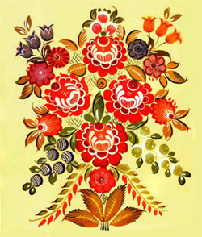**Городецкая роспись** - это один из традиционных декоративных промыслов и стоит в ряду самых высоких достижений народнго искусства России.

Никогда ни с чем не спутаешь радостных красок городецкой росписи, ее вороных коней с поджатой крючком ногой и лебединой шеей, ее птиц с диковинными хвостами в виде крыла бабочки. Кони всегда изображаются в профиль, а люди — только анфас. И все это - в окружении роскошных цветочных гирлянд.

# Городецкая роспись символична. Конь в ней - символ богатства, птица - символ счастья, а цветы - здоровья и процветания в делах. Сюжетами старинной городецкой росписи были всадники на конях, барышни в кринолинах, свадьбы, застолья, чаепития и другие торжественные сцены из жизни горожан. Но от того что изображалось все это крестьянскими художниками, создался чрезвычайно своеобразный стиль росписи, в котором помпезность и вычурность городских элементов наивно перемешаны с простодушием и искренностью, свойственными простому народу.

# История городецкой росписи

Родиной городецкой росписи стало Поволжье, а именно села и деревни Хлебаиха, Курцево, Косково, Савино, Букино и другие, расположенные по берегам притока Волги чистой и светлой речушки Узолы. Там крестьяне нескольких деревень расписывали прялки и отвозили продавать свои изделия на нижегородскую ярмарку. Поэтому и роспись сперва называлась нижегородской. Точнее, еще до появления этой росписи прялки украшались резьбой. Со временем резьбу стали слегка подкрашивать — для большей нарядности, а позже резьба на прялках была полностью вытеснена росписью. **Почему же роспись назвали гродецкой?**

Название "городецкая" зазвучало лишь в 1930-х годах после появления работ однго из самых известных исследователей народной культуры В.М. Василенко. В более ранних изданиях речь идет о "нижегородской росписи" или о "курцевских красильщиках". Новое название закрепилось, поскольку Городец был главным рынком сбыта узольской расписной утвари и также имел мастерские по росписи дерева. Но самое главное: именно с ним, его бытом, нарвами, образами начиная с середины XIX века связано само содержание росписи. Знаменитая узольская роспись выросла на основе всей художественной культуры Городца и его окрестностей, история которой насчитывает более восьми столетий. Городец с давних пор славится "глухой" резьбой по дереву, так как больше всего было умельцев, работавших с деревом. Лес предоставлял дешевый материал, который всегда был под рукой. Создается эта резьба топором и долотом.

Яркие страницы истории возникшего здесь народного промысла связаны с деятельностью Петра I по созданию русского военного флота. Каждый корабль непременно украшался деревянной резьбой, демонстрируя как военную мощь России, так и художественный талант населявших ее народов. В течение XVIII века строительство кораблей переместилось ближе к завоеванным берегам морей. Талантливым мастерам пришлось искать новое применение накопленному опыту. Одни стали вырезать ложки, другие точили миски и чашки, а третьи - изготавливали орудия труда для прядения и ткачества. Особую популярность завоевали донца для прялок, которые и украшались. Донце прялки - это сиденье, которое не было видно во время работы. Зато, окончив прясть, крестьянка вешала донце на стенку, и оно становилось украшением скромного быта.

**Донца прялки**

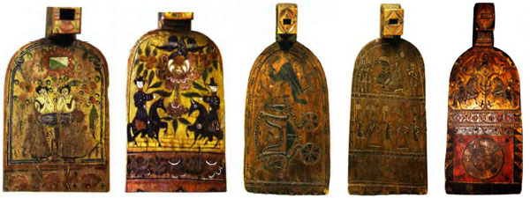

Где сейчас увидишь прялку? Только в музее. Прялка состоит из гребня, донца и веретена. Донце - это широкая доска, на которой сидела пряха. Донца прялок расписывали. После работы, веретёна складывали в короб, а донца вешали на стену, как картину.

Собранные в музеях образцы прялок показывают как менялась техника украшения донца с конца XVIII до начала XX века. На смену резьбе пришла инкрустация из кусочков мореного дуба, а за ней - роспись, которую можно выполнить легче и быстрее.

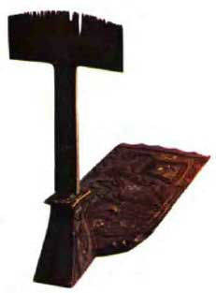

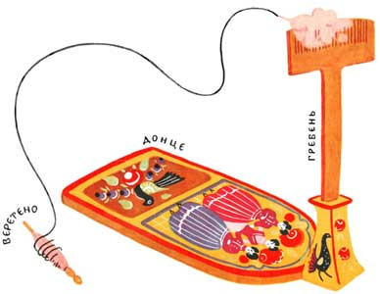

Расцвет городецкой росписи связывают с приездом в 1870 г. из Городца в деревню Курцево иконоеисца Огуречникова, которого пригласили подновить живопись местной церкви. Именно он помог местным мастерам освоить живописные приемы издавна применявшиеся в написании икон: способы наложения слоев красок, "оживки" белилами - все то, что придает живописи законченность и выразительность. Мастера давно уже применяли подкраску инкрустированных предметов, поэтому были готы воспринять живописную технику. В конце XIX века появился дешевый ситец фабирчного производства, который заменил ткани ручного изготовления. Так необходимые для ручного производства тканей донца, гребни, веретенца стали ненужными на фабриках. Выполненные с любовью и талантом.

**Постановка художественной задачи.**

А теперь давайте представим что мы, городецкие мастера.

Сегодня мы будет готовить товары для городецкой ярмарки. Это – **разделочные доски**. По форме они напоминают донце прялки. Постарайтесь расписать их, используя городецкие мотивы (розаны, купавки, листья).

Наш мастер на ярмарке будет ждать ваши работы.

Самостоятельная работа учащихся.

Свобода кистевой росписи сродни веселью на русских праздничных гуляньях, удали и душевной широте, что сближает городецкую роспись с русской народной песней. Я думаю, что эти песни будут помогать вашей работе. (Звучат русские народные песни).

**Итог урока** (Оформление динамического плаката «Ярмарка»).

*.* На доске – выставка ваших работ. Я очень рада, что у вас получились такие красивые цветы, вы работали аккуратно. Посмотрите, как красиво, разнообразно и оригинально расположены розаны и купавки. А какая оживка! Прекрасные получились работы!

Наши доски расписные,  
Посмотрите, вот какие:  
Всё хотим вам показать  
И подробно описать.

**Вопрос:** С каким народным промыслом мы сегодня познакомились?

**Ответ:** С городецкой росписью.

**Вопрос:** Какие элементы городецкой росписи мы умеем расписывать?

**Ответ:** Розан, купавка, ромашка.

**Вопрос:** На каких изделиях выполняется роспись?

**Ответ:** Она выполняется на деревянных изделиях (ларцах, шкатулках, мебели, предметах быта, посуде).

**Вопрос:** Какие изделия Городецких мастеров больше всего понравились?

**Рефлексия.**

- Поднимите, пожалуйста, руку, кто считает, что с заданием справился полностью?

- Кто считает, что работу не успел завершить?

- Кто бы хотел продолжить знакомство с другими народными промыслами?

Молодцы! Спасибо за работу. Урок окончен. До свидания.

